Resolución del Pleno del Instituto de Transparencia, Acceso a la Información Pública y Protección de Datos Personales del Estado de México y Municipios, con domicilio en Metepec, Estado de México, a nueve de febrero de dos mil veintitrés.
VISTO el expediente electrónico formado con motivo del recurso de revisión número 17410/INFOEM/IP/RR/2022, interpuesto por la C. XXXXXXXXXXXXXX, en lo sucesivo La Recurrente, en contra de la respuesta del Ayuntamiento de Toluca, en lo subsecuente El Sujeto Obligado, se procede a dictar la presente resolución.

A N T E C E D E N T E S D E L A S U N T O
PRIMERO. De la Solicitud de Información.
Con fecha ocho de noviembre de dos mil veintidós, La Recurrente, presentó a través del Sistema de Acceso a la Información Mexiquense (SAIMEX) ante El Sujeto Obligado, solicitud de acceso a la información pública, registrada bajo el número de expediente 02382/TOLUCA/IP/2022, mediante la cual solicitó información en el tenor siguiente:
“Solicito el numero de acuerdos confidenciales, prorroga, cambio de modalidad de entrega, cuantos acuerdos reservados, temporalidad, lo quiero por Saimex.” (Sic)
Modalidad de entrega: A través del SAIMEX.

SEGUNDO. De la prórroga del Sujeto Obligado.
De las constancias que obran en el expediente electrónico del SAIMEX, se advierte que en fecha treinta de noviembre de dos mil veintidós, El Sujeto Obligado solicitó prórroga de siete días para recabar la información solicitada y dar cumplimiento a lo requerido por La Recurrente, advirtiendo que dicha prórroga sí cumple con lo establecido en el artículo 49, fracción II, así como en el artículo 163 segundo párrafo, de la Ley de Transparencia y Acceso a la Información Pública del Estado de México y Municipios.

TERCERO. De la respuesta del Sujeto Obligado.
En el expediente electrónico SAIMEX, se aprecia que el nueve de diciembre de dos mil veintidós, El Sujeto Obligado dio respuesta a la solicitud de información en los siguientes términos:
“En respuesta a la solicitud recibida, nos permitimos hacer de su conocimiento que con fundamento en el artículo 53, Fracciones: II, V y VI de la Ley de Transparencia y Acceso a la Información Pública del Estado de México y Municipios, le contestamos que:
En atención a la solicitud con folio 02382/TOLUCA/IP/2022, me permito adjuntar al presente la respuesta correspondiente. Sin más por el momento, reciba un saludo” (Sic)
A mayor abundamiento, se advierte que El Sujeto Obligado adjuntó el documento electrónico “02382.pdf”, mismo que se tiene por reproducido en virtud de que será materia de análisis en el considerando respectivo.

CUARTO. Del recurso de revisión.
Inconforme con la respuesta por El Sujeto Obligado, La Recurrente interpuso recurso de revisión, en fecha dieciséis de diciembre de dos mil veintidós, el cual fue registrado con el expediente número 17410/INFOEM/IP/RR/2022, en el cual arguye las siguientes manifestaciones:
Acto Impugnado:
“La respuesta” (Sic)
Razones o Motivos de Inconformidad:
“No me entregaron información que tienen en sus archivos” (Sic)

QUINTO. Del turno del recurso de revisión.
Medio de impugnación que le fue turnado al Comisionado Presidente José Martínez Vilchis, por medio del sistema electrónico en términos del arábigo 185 fracción I de la Ley de Transparencia y Acceso a la información Pública del Estado de México y Municipios, del cual recayó acuerdo de admisión en fecha veinte de diciembre de dos mil veintidós, determinándose en él, un plazo de siete días para que las partes manifestaran lo que a su derecho corresponda en términos del numeral ya citado.

SEXTO. De la etapa de instrucción.
Así, en la etapa de instrucción, de las constancias que obran en el expediente electrónico del recurso de revisión se advierte que El Sujeto Obligado rindió su informe justificado en fecha once de enero de dos mil veintitrés, mismo que se puso a la vista el veinticinco de enero del presente.

Por lo cual se decretó cierre de instrucción con fecha uno de febrero de dos mil veintitrés, en términos del artículo 185 Fracción VI de la Ley de Transparencia y Acceso a la Información Pública del Estado de México y Municipios, iniciando el término legal para dictar resolución definitiva del asunto.

C O N S I D E R A N D O
PRIMERO. De la competencia.
Este Instituto de Transparencia, Acceso a la Información Pública y Protección de Datos Personales del Estado de México, es competente para conocer y resolver el presente recurso de revisión interpuesto por la parte recurrente conforme a lo dispuesto en los artículos 1, párrafos segundo y tercero, 6, apartado A, fracción IV de la Constitución Política de los Estados Unidos Mexicanos; 5, párrafos trigésimo, trigésimo primero y trigésimo segundo, fracciones IV y V, de la Constitución Política del Estado Libre y Soberano de México; artículos 1, 2 fracción II, 13, 29, 36 fracciones I y II, 176, 178, 179, 181 párrafo tercero y 185 de la Ley de Transparencia y Acceso a la Información Pública del Estado de México y Municipios; y 10, 7, 9 fracciones I y XXIV, y 11 del Reglamento Interior del Instituto de Transparencia, Acceso a la Información Pública y Protección de Datos Personales del Estado de México y Municipios.

SEGUNDO. Sobre los alcances del recurso de revisión.
Derivado de la impugnación realizada, es preciso e importante señalar que el recurso de revisión inmerso en la Ley de Transparencia vigente en la entidad, tiene el fin y alcance que señalan los numerales 176, 179, 181 párrafo cuarto, 194 y 195 y demás aplicables de la Ley de Transparencia y Acceso a la Información Pública del Estado de México y Municipios vigente, el cual será analizado conforme a las actuaciones que obren en los expedientes electrónicos, con la finalidad de reparar cualquier posible afectación al derecho de acceso a la información pública y garantizando el principio rector de máxima publicidad.

TERCERO. De las causas de improcedencia.
En el procedimiento de acceso a la información y de los medios de impugnación de la materia, se advierten diversos supuestos de procedibilidad, los cuales deben estudiarse con la finalidad de dar cumplimiento a los principios de legalidad y objetividad inmersos en el artículo 9 de Ley de Transparencia y Acceso a la Información Pública del Estado de México y Municipios, en correlación con la seguridad jurídica que debe generar lo actuado ante este Organismo garante.
Siendo facultad de este Órgano entrar al estudio de las causas de improcedencia que hagan valer las partes o que se adviertan de oficio por este Resolutor y por ende objeto de análisis previo al estudio de fondo del asunto, en los presupuestos procesales sobre el inicio o trámite de un proceso, generando eficacia jurídica en las resoluciones, máxime que se trata de una figura procesal adoptada en la ley de la materia, la cual impide su estudio y resolución cuando una vez admitido el recurso de revisión se advierta una causa de improcedencia que permita sobreseer el recurso de revisión, sin estudiar el fondo del asunto; circunstancias anteriores que no son incompatibles con el derecho de acceso a la justicia, ya que éste no se coarta por regular causas de improcedencia y sobreseimiento con tales fines. Así las cosas, del análisis de los expedientes electrónicos no se advierte ninguna causa de improcedencia que se actualice ni mucho menos alguna hecha valer por alguna de las partes, procediendo al estudio del fondo del asunto, en los siguientes términos.

CUARTO. Estudio y resolución del asunto
El análisis del presente recurso, se basará en el contenido íntegro de las actuaciones que obran en el expediente electrónico, para así estar en posibilidad este Órgano Colegiado de dictar el fallo correspondiente conforme a derecho, tomando en consideración los elementos aportados por las partes y respetando en todo momento al principio de máxima publicidad consagrado en nuestra Constitución Federal, Local y demás leyes aplicables en la materia, así como en los tratados internacionales en los que el Estado Mexicano sea parte, en concordancia con el párrafo tercero del artículo 1 de la Constitución Federal y el diverso 8 de la Ley de Transparencia local.
En este tenor, es necesario subrayar que el derecho de acceso a la información pública, implica que cualquier persona conozca la información contenida en los documentos que se encuentren en los archivos de los sujetos obligados, conforme a los artículos 4, 12, 24 último párrafo y 160 de la Ley local en la materia, que a la letra citan:
“Artículo 4. El derecho humano de acceso a la información pública es la prerrogativa de las personas para buscar, difundir, investigar, recabar, recibir y solicitar información pública, sin necesidad de acreditar personalidad ni interés jurídico.
Toda la información generada, obtenida, adquirida, transformada, administrada o en posesión de los sujetos obligados es pública y accesible de manera permanente a cualquier persona, en los términos y condiciones que se establezcan en los tratados internacionales de los que el Estado mexicano sea parte, en la Ley General, la presente Ley y demás disposiciones de la materia, privilegiando el principio de máxima publicidad de la información. Solo podrá ser clasificada excepcionalmente como reservada temporalmente por razones de interés público, en los términos de las causas legítimas y estrictamente necesarias previstas por esta Ley.
Los sujetos obligados deben poner en práctica, políticas y programas de acceso a la información que se apeguen a criterios de publicidad, veracidad, oportunidad, precisión y suficiencia en beneficio de los solicitantes.
Artículo 12. Quienes generen, recopilen, administren, manejen, procesen, archiven o conserven información pública serán responsables de la misma en los términos de las disposiciones jurídicas aplicables.
Los sujetos obligados sólo proporcionarán la información pública que se les requiera y que obre en sus archivos y en el estado en que ésta se encuentre. La obligación de proporcionar información no comprende el procesamiento de la misma, ni el presentarla conforme al interés del solicitante; no estarán obligados a generarla, resumirla, efectuar cálculos o practicar investigaciones.
(…)
Artículo 24.
(…)
Los sujetos obligados solo proporcionarán la información pública que generen, administren o posean en el ejercicio de sus atribuciones.”
(…)
Artículo 160. Los sujetos obligados deberán otorgar acceso a los documentos que se encuentren en sus archivos o que estén obligados a documentar de acuerdo con sus facultades, competencias o funciones en el formato que el solicitante manifieste, de entre aquellos formatos existentes, conforme a las características físicas de la información o del lugar donde se encuentre así lo permita.
En caso que la información solicitada consista en bases de datos se deberá privilegiar la entrega de la misma en formatos abiertos.”[Sic]

Así que la obligación de los Sujetos Obligados de dar acceso a la información pública que generen, administren o posean, se tendrá por cumplida cuando el solicitante tenga a su disposición la información requerida, o cuando realice la consulta de la misma en el lugar que ésta se localice, de acuerdo a lo señalado por el artículo 166 de la Ley local en la materia, que se reproduce de la siguiente forma:
“Artículo 166. La obligación de acceso a la información pública se tendrá por cumplida cuando el solicitante tenga a su disposición la información requerida, o cuando realice la consulta de la misma en el lugar en el que ésta se localice.” [Sic]

Una vez sentado lo anterior, en una aproximación inicial, es procedente mencionar que mediante la solicitud de información 02382/TOLUCA/IP/2022 fue formulado 1 -un- requerimiento respecto del cual no se delimitó el elemento temporal, es decir, no fueron señalados parámetros de inicio y conclusión de búsqueda de la información. Debiendo de ser delimitado del ocho de noviembre de dos mil veintiuno al ocho de noviembre de dos mil veintidós.
Robustece lo anterior el criterio 3/19 emitido por el Instituto Nacional de Transparencia, Acceso a la Información y Protección de Datos Personales, que dispone a la literalidad lo siguiente:
“PERIODO DE BÚSQUEDA DE LA INFORMACIÓN.
En el supuesto de que el particular no haya señalado el periodo respecto del cual requiere la información, o bien, de la solicitud presentada no se adviertan elementos que permitan identificarlo, deberá considerarse, para efectos de la búsqueda de la información, que el requerimiento se refiere al año inmediato anterior, contado a partir de la fecha en que se presentó la solicitud.
Resoluciones
RRA 0022/17. Instituto Mexicano de la Propiedad Industrial. 16 de febrero de 2017. Por unanimidad. Comisionado Ponente Francisco Javier Acuña Llamas.
http://consultas.ifai.org.mx/descargar.php?r=./pdf/resoluciones/2017/&a=RRA%2022.pdf
RRA 2536/17. Secretaría de Gobernación. 07 de junio de 2017. Por unanimidad. Comisionada Ponente Areli Cano Guadiana.
http://consultas.ifai.org.mx/descargar.php?r=./pdf/resoluciones/2017/&a=RRA%202536.pdf
RRA 3482/17. Secretaría de Comunicaciones y Transportes. 02 de agosto de 2017. Por unanimidad. Comisionado Ponente Oscar Mauricio Guerra Ford.
http://consultas.ifai.org.mx/descargar.php?r=./pdf/resoluciones/2017/&a=RRA%203482.pdf” [Sic]

Bajo estas líneas argumentativas, al retomar y delimitar el requerimiento formulado por la ahora Recurrente, de manera objetiva se precisa que versa en conocer la siguiente información:
- El o los documentos donde consten el número de acuerdos confidenciales, prórroga, cambio de modalidad, reserva, temporalidad, del periodo comprendido del ocho de noviembre de dos mil veintiuno al ocho de noviembre de dos mil veintidós.

A mayor abundamiento, en alusión al requerimiento referido, sirven de sustento las siguientes imágenes ilustrativas, correspondientes al organigrama del Sujeto Obligado:

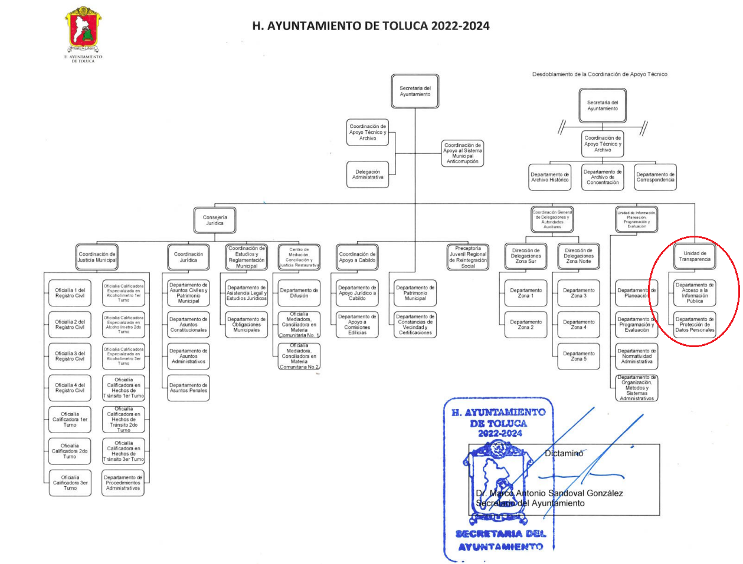

De lo expuesto con anterioridad, se desprende que El Sujeto Obligado se auxilia de diversas Direcciones, Subdirecciones, Departamentos y Unidades Administrativas para cumplir con sus fines y objetivos, resultando de nuestro más amplio interés la Unidad de Transparencia, unidad administrativa dependiente de la Secretaría del Ayuntamiento.
En virtud de lo anterior, para delimitar las fronteras competenciales de la unidad administrativa en cita, resulta oportuno traer a colación los artículos 24, fracción XII, 47, 92, fracción XLIII de la Ley de Transparencia y Acceso a la Información Pública del Estado de México y Municipios, porciones normativas que disponen a la literalidad lo siguiente:
“Artículo 24. Para el cumplimiento de los objetivos de esta Ley, los sujetos obligados deberán cumplir con las siguientes obligaciones, según corresponda, de acuerdo a su naturaleza:
XII. Publicar y mantener actualizada la información relativa a las obligaciones generales de transparencia previstas en la presente Ley o determinadas así por el Instituto, y en general aquella que sea de interés público;
(…)
Artículo 47. El Comité de Transparencia será la autoridad máxima al interior del sujeto obligado en materia del derecho de acceso a la información.
El Comité de Transparencia adoptará sus resoluciones por mayoría de votos. En caso de empate, la o el Presidente tendrá voto de calidad. A sus sesiones podrán asistir como invitados aquellos que sus integrantes consideren necesarios, quienes tendrán voz pero no voto.
El Comité se reunirá en sesión ordinaria o extraordinaria las veces que estime necesario. El tipo de sesión se precisará en la convocatoria emitida.
Los integrantes del Comité de Transparencia tendrán acceso a la información para determinar su clasificación, conforme a la normatividad aplicable previamente establecida por los sujetos obligados para el resguardo o salvaguarda de la información.
En las sesiones y trabajos del Comité, podrán participar como invitados permanentes, los representantes de las áreas que decida el Comité, y contará con derecho de voz, pero no voto.
Los titulares de las unidades administrativas que propongan la reserva, confidencialidad o declaren la inexistencia de información, acudirán a las sesiones de dicho Comité donde se discuta la propuesta correspondiente
Artículo 92. Los sujetos obligados deberán poner a disposición del público de manera permanente y actualizada de forma sencilla, precisa y entendible, en los respectivos medios electrónicos, de acuerdo con sus facultades, atribuciones, funciones u objeto social, según corresponda, la información, por lo menos, de los temas, documentos y políticas que a continuación se señalan:
XLIII. Las actas y resoluciones del Comité de Transparencia de los sujetos obligados;
(…)” (Sic)

Así la Ley de Transparencia y Acceso a la Información Pública del Estado de México y Municipios en el artículo 92 fracción XLIII, señala que la información solicitada respecto de actas y resoluciones del Comité de Transparencia se trata de una obligación de transparencia común, esto es, información que por su naturaleza es pública y que los sujetos obligados deben poner a disposición del público de manera permanente y por tanto deberán mantenerla actualizada.

Robustece lo anterior, las siguientes imágenes ilustrativas correspondientes a la tabla de aplicabilidad del Sujeto Obligado, sirven de sustento las siguientes imágenes ilustrativas:
https://www.infoem.org.mx/es/contenido/transparencia/directorio-de-sujetos-obligados

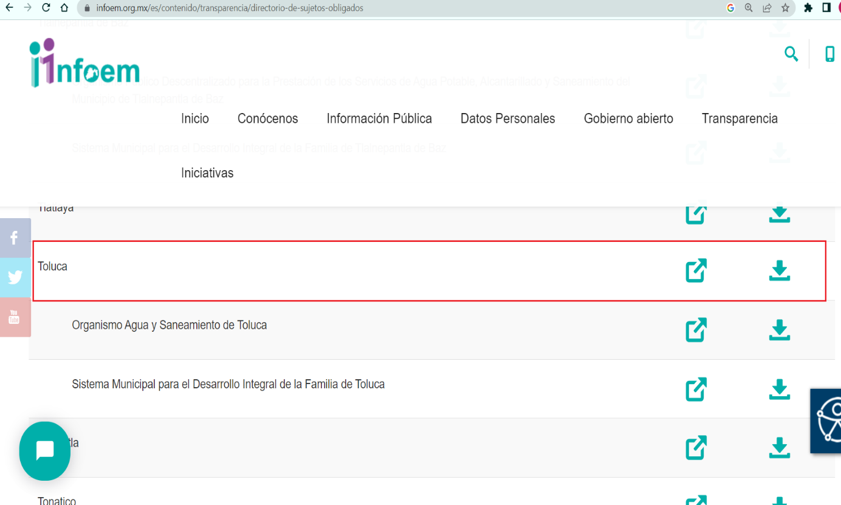

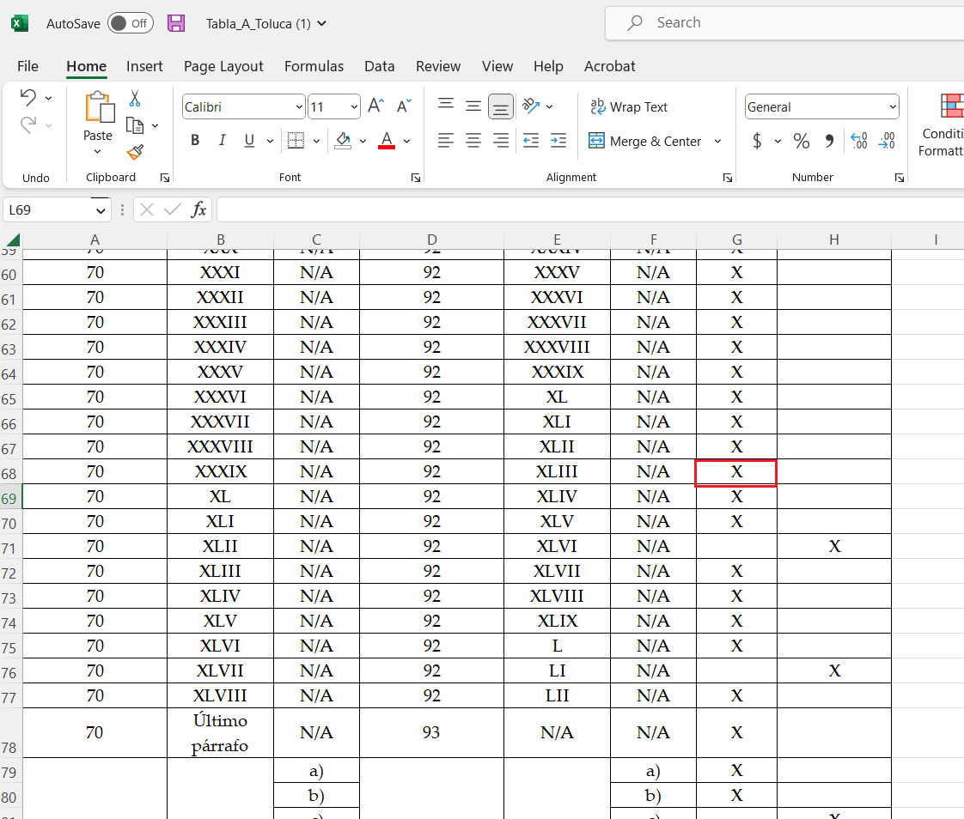
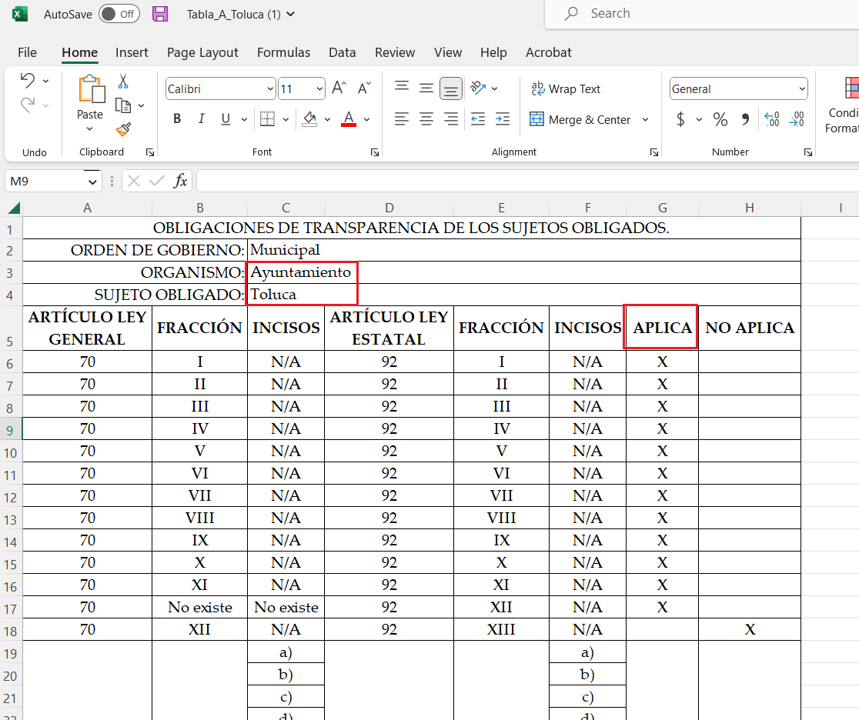
Así la Ley de Transparencia y Acceso a la Información Pública del Estado de México y Municipios en el artículo 92 fracción XLIII señala que las Actas de Transparencia (soporte documental idóneo para atender la solicitud de información) se trata de una obligación de transparencia común, esto es, información que por su naturaleza es pública y que los sujetos obligados deben poner a disposición del público de manera permanente y por tanto deberán mantenerla actualizada, en los respectivos medios electrónicos, de acuerdo con sus facultades, atribuciones, funciones u objeto social.
Bajo este contexto, en términos de los numerales 18 y 19 de la Ley de Transparencia local existe obligación de documentar actos de autoridad, así como una presunción de existencia de la información cuando se refiera a las atribuciones de los sujetos obligados, porciones normativas que disponen a la literalidad lo siguiente:
“Artículo 18. Los sujetos obligados deberán documentar todo acto que derive del ejercicio de sus facultades, competencias o funciones, considerando desde su origen la eventual publicidad y reutilización de la información que generen.
Artículo 19. Se presume que la información debe existir si se refiere a las facultades, competencias y funciones que los ordenamientos jurídicos aplicables otorgan a los sujetos obligados.
En los casos en que ciertas facultades, competencias o funciones no se hayan ejercido, se debe motivar la respuesta en función de las causas que motiven tal circunstancia.
Si el sujeto obligado, en el ejercicio de sus atribuciones, debía generar, poseer o administrar la información, pero ésta no se encuentra, el Comité de transparencia deberá emitir un acuerdo de inexistencia, debidamente fundado y motivado, en el que detalle las razones del por qué no obra en sus archivos.” (Sic)
Una vez sentado lo anterior, como se mencionó en el antecedente tercero El Sujeto Obligado rindió su respuesta, adjuntando para tal efecto lo siguiente:
- “02382.pdf”: Oficio sin número signado por la Titular de la Unidad de Transparencia y dirigido a la solicitante, de fecha nueve de diciembre de dos mil veintidós, en lo medular señala que cuenta con 681 Sesiones del Comité de Transparencia correspondientes al ejercicio 2022 y con sus respectivos acuerdos que encuadran en los supuestos establecidos por la Ley de Transparencia local. Asimismo, invoca los numerales 12 y 24 de la Ley de Transparencia local, porciones normativas que excluyen a los Sujetos Obligados de procesar información.

Inconforme con la respuesta rendida por El Sujeto Obligado, La Recurrente interpuso recurso de revisión en fecha dieciséis de diciembre, admitiéndose el veinte de diciembre, ambos de dos mil veintidós. Señalando como razones o motivos de inconformidad:
“No me entregaron información que tienen en sus archivos” (Sic)

Así las cosas, hasta aquí lo expuesto, resulta inconcuso que los motivos de inconformidad esgrimidos por el particular encuadran dentro del artículo 179, fracción I de la Ley de Transparencia y Acceso a la Información Pública del Estado de Mexico y Municipios, cuyo contenido literal es el siguiente:
“Artículo 179. El recurso de revisión es un medio de protección que la Ley otorga a los particulares, para hacer valer su derecho de acceso a la información pública, y procederá en contra de las siguientes causas:
I. La negativa a la información solicitada;
(…)” (Sic)

Por otra parte, como fue referido en el antecedente quinto, en fecha once de enero de dos mil veintitrés, El Sujeto Obligado rindió su informe justificado en los siguientes términos:
- “RR 17410.pdf”: Oficio número 2010A4000/UT/RR/0013/2023 signado por la Titular de la Unidad de Transparencia y dirigido al Comisionado Ponente, de fecha doce de enero de dos mil veintitrés, en síntesis, ratifica la respuesta primigenia.

Hasta aquí lo expuesto se arriban a las siguientes premisas:
- Que el derecho de acceso a la información pública se traduce en la prerrogativa constitucional que reconoce la potestad de los ciudadanos para acceder a los soportes documentales generados, poseídos o administrados por los Sujetos Obligados, mismo que puede ser restringido excepcionalmente.
- Que, para garantizar el derecho de acceso a la información pública, los Sujetos Obligados solo deberán de proporcionar la información requerida y que obre en sus archivos, es decir, excluye la obligación de procesar, generar, resumir, efectuar cálculos o practicar investigaciones.
- Que cuando los particulares no identifican de forma precisa el documento requerido bastará con que se remita cualquiera que refleje la información requerida. Al respecto cobra relevancia el criterio emitido por el Órgano Garante Nacional con número 16/17 cuyo rubro y texto disponen a la literalidad lo siguiente:
“EXPRESIÓN DOCUMENTAL.
Cuando los particulares presenten solicitudes de acceso a la información sin identificar de forma precisa la documentación que pudiera contener la información de su interés, o bien, la solicitud constituya una consulta, pero la respuesta pudiera obrar en algún documento en poder de los sujetos obligados, éstos deben dar a dichas solicitudes una interpretación que les otorgue una expresión documental.
Precedentes:
- Acceso a la información pública. RRA 0774/16. Sesión del 31 de agosto de 2016. Votación por unanimidad. Sin votos disidentes o particulares. Secretaría de Salud. Comisionada Ponente María Patricia Kurczyn Villalobos.
- Acceso a la información pública. RRA 0143/17. Sesión del 22 de febrero de 2017. Votación por unanimidad. Sin votos disidentes o particulares. Universidad Autónoma Agraria Antonio Narro. Comisionado Ponente Oscar Mauricio Guerra Ford.
- Acceso a la información pública. RRA 0540/17. Sesión del 08 de marzo del 2017. Votación por unanimidad. Sin votos disidentes o particulares. Secretaría de Economía. Comisionado Ponente Francisco Javier Acuña Llamas. “ (Sic)
- Que se concuerda con la postura del Sujeto Obligado al manifestar que no se encuentra constreñido a procesar información para proporcionar al particular los datos duros requeridos. Sin embargo, en atención al principio de máxima publicidad resulta conducente ordenar los soportes documentales que de manera dispersa reflejan los datos duros que resultan de interés al particular, es decir, las actas ordinarias y extraordinarias del Comité de Transparencia, a efecto de que se encuentre en posibilidades de procesar por sí mismo.
- Finalmente, al tomar en consideración que las Actas del Comité de Transparencia encuadran como una obligación de transparencia común, bastará con que El Sujeto Obligado remita los soportes documentales o en su defecto, señale la fuente precisa y concreta para hacer consulta de la información.

Luego entonces, resulta procedente hacer entrega de la siguiente información, en versión pública de ser procedente, vía SAIMEX:
- El o los documentos donde consten los acuerdos confidenciales, prórroga, cambio de modalidad, reserva, temporalidad del periodo comprendido del ocho de noviembre de dos mil veintiuno al ocho de noviembre de dos mil veintidós.

De la Versión Pública
No pasa desapercibido que la información podría contener información susceptible de clasificar, por lo cual, dicha información debe ser clasificada para no vulnerar un derecho intangible. Aunado a que de ser en caso de contar con otra información consistente en datos personales, deberá generarse una versión pública, tal excepción a la publicidad, atiende a la coexistencia de datos públicos e información que tenga el carácter de confidencial (datos personales) o reservada, por lo que debe privilegiarse el acceso a la información bajo el principio de máxima divulgación, empero sin violar el derecho a la protección de datos personales, cuyo fundamento legal aplicable se encuentra inmerso en los numerales de la Ley de la materia, que a la letra esgrimen:
“Artículo 3. Para los efectos de la presente Ley se entenderá por:
(…)
IX. Datos personales: La información concerniente a una persona, identificada o identificable según lo dispuesto por la Ley de Protección de Datos Personales del Estado de México;
(…)
XLV. Versión pública: Documento en el que se elimine, suprime o borra la información clasificada como reservada o confidencial para permitir su acceso.
Artículo 122. La clasificación es el proceso mediante el cual el sujeto obligado determina que la información en su poder actualiza alguno de los supuestos de reserva o confidencialidad, de conformidad con lo dispuesto en el presente título.
[…]
Artículo 132. La clasificación de la información se llevará a cabo en el momento en que:
[…]
II. Se determine mediante resolución de autoridad competente; o
(…)
Artículo 137. Cuando un mismo medio, impreso o electrónico, contenga información pública y reservada o confidencial, la Unidad de Transparencia para efectos de atender una solicitud de información, deberán elaborar una versión pública en la que se testen las partes o secciones clasificadas, indicando su contenido de manera genérica y fundando y motivando su clasificación.” [Sic]

Verbigracia, previo a poner a disposición la información correspondiente debe considerarse que tiene carácter de confidencial el Registro Federal de Contribuyentes (RFC) que no sean de proveedores, cuenta bancaria, la Clave Única de Registro de Población (CURP), domicilio particular, teléfono particular, el nombre de las personas físicas que no tengan la calidad de servidor público o aquellos que no reciban recursos públicos, entre otros considerados como datos personales en términos de la normatividad aplicable.
En cuanto al Registro Federal de Contribuyentes de las personas físicas constituye un dato personal, ya que para su obtención es necesario acreditar ante la autoridad fiscal previamente la identidad de la persona, su fecha de nacimiento, entre otros aspectos.
Ahora bien, las personas físicas tramitan su inscripción en el registro con el propósito de realizar —mediante esa clave de identificación— operaciones o actividades de naturaleza fiscal, la cual, les permite hacer identificable respecto de una situación fiscal determinada.
Lo anterior es compartido por el ahora Instituto Nacional de Transparencia, Acceso a la Información y Protección de Datos Personales (INAI), conforme al criterio 19/17, el cual es del tenor literal siguiente:
“REGISTRO FEDERAL DE CONTRIBUYENTES (RFC) DE PERSONAS FÍSICAS.
El RFC es una clave de carácter fiscal, única e irrepetible, que permite identificar al titular, su edad y fecha de nacimiento, por lo que es un dato personal de carácter confidencial.
Resoluciones:
RRA 0189/17. Morena. 08 de febrero de 2017. Por unanimidad. Comisionado Ponente Joel Salas Suárez.
RRA 0677/17. Universidad Nacional Autónoma de México. 08 de marzo de 2017. Por unanimidad. Comisionado Ponente Rosendoevgueni Monterrey Chepov.
RRA 1564/17. Tribunal Electoral del Poder Judicial de la Federación. 26 de abril de 2017. Por unanimidad. Comisionado Ponente Oscar Mauricio Guerra Ford.” [Sic]

Así, el RFC se vincula al nombre de su titular, permite identificar la edad de la persona, su fecha de nacimiento, así como su homoclave, la cual es única e irrepetible y determina justamente la identificación de dicha persona para efectos fiscales, por lo éste constituye un dato personal que concierne a una persona física identificada e identificable.
En cuanto a la Clave Única de Registro de Población (CURP) en virtud de que éste se integra por datos personales que únicamente le conciernen a un particular como son su fecha de nacimiento, su nombre, sus apellidos y su lugar de nacimiento; información que permite distinguirlo del resto de los habitantes, se considera que es de carácter confidencial.
Argumento que es compartido por el Instituto Nacional de Transparencia, Acceso a la Información y Protección de Datos Personales, conforme al criterio número 18/17 el cual refiere:
“CLAVE ÚNICA DE REGISTRO DE POBLACIÓN (CURP).
La Clave Única de Registro de Población se integra por datos personales que sólo conciernen al particular titular de la misma, como lo son su nombre, apellidos, fecha de nacimiento, lugar de nacimiento y sexo. Dichos datos, constituyen información que distingue plenamente a una persona física del resto de los habitantes del país, por lo que la CURP está considerada como información confidencial”.
Resoluciones:
RRA 3995/16. Secretaría de la Defensa Nacional. 1 de febrero de 2017. Por unanimidad. Comisionado Ponente Rosendoevgueni Monterrey Chepov.
RRA 0937/17. Senado de la República. 15 de marzo de 2017. Por unanimidad. Comisionada Ponente Ximena Puente de la Mora.
RRA 0478/17. Secretaría de Relaciones Exteriores. 26 de abril de 2017. Por unanimidad. Comisionada Ponente Areli Cano Guadiana.” [Sic]

Lo anterior, sólo en caso de advertir información susceptible de clasificar, por ende, resulta necesario que el Comité de Transparencia del Sujeto Obligado emita el Acuerdo de Clasificación correspondiente que sustente la versión pública, el cual deberá cumplir cabalmente las formalidades previstas en el artículo 137 de la Ley de Transparencia y Acceso a la Información Pública del Estado de México y Municipios, así como los numerales aplicables de los LINEAMIENTOS GENERALES EN MATERIA DE CLASIFICACIÓN Y DESCLASIFICACIÓN DE LA INFORMACIÓN, ASÍ COMO PARA LA ELABORACIÓN DE VERSIONES PÚBLICAS, publicados en el Diario Oficial de la Federación en fecha quince de abril de dos mil dieciséis, mediante Acuerdo del Consejo Nacional del Sistema Nacional de Transparencia, Acceso a la Información Pública y Protección de Datos Personales.
En mérito de lo expuesto en líneas anteriores, resultan parcialmente fundados los motivos de inconformidad vertidos por La Recurrente, por ello con fundamento en el artículo 186 fracción III de la Ley de Transparencia y Acceso a la Información Pública del Estado de México y Municipios, se MODIFICA la respuesta a la solicitud de información 02382/TOLUCA/IP/2022, que ha sido materia del presente fallo.
Por lo antes expuesto y fundado es de resolverse y,

SE RESUELVE
PRIMERO. Se MODIFICA la respuesta entregada por EL SUJETO OBLIGADO, a la solicitud de información número 02382/TOLUCA/IP/2022, por resultar parcialmente fundados los motivos de inconformidad que arguye LA RECURRENTE, en términos del Considerando CUARTO de la presente resolución.

SEGUNDO. Se ORDENA al SUJETO OBLIGADO haga entrega a LA RECURRENTE, en versión pública de ser procedente, a través del Sistema de Acceso a la Información Mexiquense (SAIMEX) de lo siguiente:
- El o los documentos donde consten los acuerdos confidenciales, prórroga, cambio de modalidad, reserva, temporalidad del periodo comprendido del ocho de noviembre de dos mil veintiuno al ocho de noviembre de dos mil veintidós.

Para la entrega en versión pública deberá emitir el Acuerdo del Comité de Transparencia en términos de los artículos 49, fracción VIII y 132 fracción II de la Ley de Transparencia y Acceso a la Información Pública del Estado de México y Municipios, en el que funde y motive las razones sobre los datos que se supriman o eliminen y se ponga a disposición de la Recurrente.

TERCERO. Notifíquese al Titular de la Unidad de Transparencia del SUJETO OBLIGADO, para que conforme al artículo 186 último párrafo, 189 segundo párrafo y 194 de la Ley de Transparencia y Acceso a la Información Pública del Estado de México y Municipios; dé cumplimiento a lo ordenado dentro del plazo de diez días hábiles, debiendo informar a este Instituto en un plazo de tres días hábiles siguientes sobre el cumplimiento dado a la presente resolución.

CUARTO. De conformidad con el artículo 198 de la Ley de Transparencia y Acceso a la Información Pública del Estado de México y Municipios, de considerarlo procedente, el Sujeto Obligado de manera fundada y motivada, podrá solicitar una ampliación de plazo para el cumplimiento de la presente resolución.

QUINTO. NOTIFÍQUESE la presente resolución a LA RECURRENTE vía Sistema de Acceso a la Información Mexiquense (SAIMEX) y hágase de su conocimiento que, de conformidad con lo establecido en el artículo 196, de la Ley de Transparencia y Acceso a la Información Pública del Estado de México y Municipios, podrá promover el Juicio de Amparo en los términos de las leyes aplicables.

ASÍ LO ACORDÓ, POR UNANIMIDAD DE VOTOS, EL PLENO DEL INSTITUTO DE TRANSPARENCIA, ACCESO A LA INFORMACIÓN PÚBLICA Y PROTECCIÓN DE DATOS PERSONALES DEL ESTADO DE MÉXICO Y MUNICIPIOS, CONFORMADO POR LOS COMISIONADOS JOSÉ MARTÍNEZ VILCHIS, MARÍA DEL ROSARIO MEJÍA AYALA, SHARON CRISTINA MORALES MARTÍNEZ, LUIS GUSTAVO PARRA NORIEGA Y GUADALUPE RAMÍREZ PEÑA; EN LA QUINTA SESIÓN ORDINARIA CELEBRADA EL NUEVE DE FEBRERO DE DOS MIL VEINTITRÉS, ANTE EL SECRETARIO TÉCNICO DEL PLENO, ALEXIS TAPIA RAMÍREZ.
CCR/JCMA

IMPROCEDENCIA Y SOBRESEIMIENTO EN EL JUICIO DE AMPARO. LAS CAUSAS PREVISTAS EN LOS ARTÍCULOS 73 Y 74 DE LA LEY DE LA MATERIA, RESPECTIVAMENTE, NO SON INCOMPATIBLES CON EL ARTÍCULO 25.1 DE LA CONVENCIÓN AMERICANA SOBRE DERECHOS HUMANOS. Del examen de compatibilidad de los artículos 73 y 74 de la Ley de Amparo con el artículo 25.1 de la Convención Americana sobre Derechos Humanos no se advierte que el derecho interno desatienda los estándares que pretenden proteger los derechos humanos en dicho tratado, por regular causas de improcedencia y sobreseimiento que impiden abordar el estudio de fondo del asunto en el juicio de amparo, en virtud de que el propósito de condicionar el acceso a los tribunales para evitar un sobrecargo de casos sin mérito, es en sí legítimo, por lo que esa compatibilidad, en cuanto a los requisitos para la admisibilidad de los recursos dependerá, en principio, de los siguientes criterios: no pueden ser irracionales ni de tal naturaleza que despojen al derecho de su esencia, ni discriminatorios y, en el caso, la razonabilidad de esas causas se justifica por la viabilidad de que una eventual sentencia concesoria tenga un ámbito de protección concreto y no entre en conflicto con el orden jurídico, no son de tal naturaleza que despojen al derecho de su esencia ni tampoco son discriminatorias, pues no existe alguna condicionante para su aplicabilidad, en función de cuestiones personales o particulares del quejoso. Por tanto, las indicadas causas de improcedencia y sobreseimiento no son incompatibles con el citado precepto 25.1, pues no impiden decidir sencilla, rápida y efectivamente sobre los derechos fundamentales reclamados como violados dentro del juicio de garantías.

